BIO: Pavel Jirásek ředitel ASSA ABLOY

Pavel Jirásek je zkušený lídr s více než 30 lety praxe na manažerských pozicích v České republice, Velké Británii a na Středním východě. Specializuje se na change management, krizové řízení, budování udržitelných růstových strategií a motivaci týmů. V průběhu své kariéry prokázal schopnost efektivně vést organizace k dlouhodobému úspěchu a úspěšně čelit výzvám v dynamickém prostředí napříč různými obory. Díky svým rozsáhlým zkušenostem a mezinárodnímu přesahu je uznávaným odborníkem ve svém oboru. Aktuálně působí ve společnosti ASSA ABLOY Opening Solutions, kde zodpovídá za region střední a jižní Evropy.

Petr Šťastný produkt manažer značky Yale
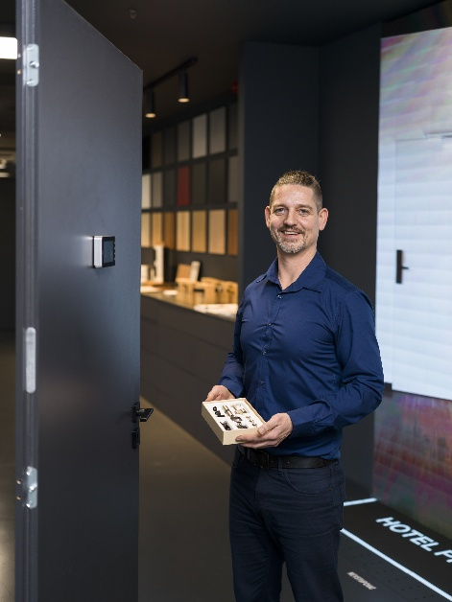

Petr Šťastný je zkušený produktový manažer s více než 15 lety praxe založené na detailních znalostech elektrotechniky a marketingu. Specializuje se na produktový management, marketing a strategický rozvoj trhu, přičemž čerpá ze svých bohatých zkušeností z úspěšného působení v malých společnostech i mezinárodních korporacích se zaměřením na vývoj HW a SW především v oblasti elektronických řídicích systémů a průmyslového 3D tisku. V současnosti působí třetím rokem ve společnosti ASSA ABLOY Opening Solutions, kde se zaměřuje především na správu produktového portfolia elektromechanických produktů.

